ГАПОУ «Мензелинский педагогический колледж имени Мусы Джалиля»

Как помочь ребенку ставшему жертвой буллинга?
Рекомендации для родителей

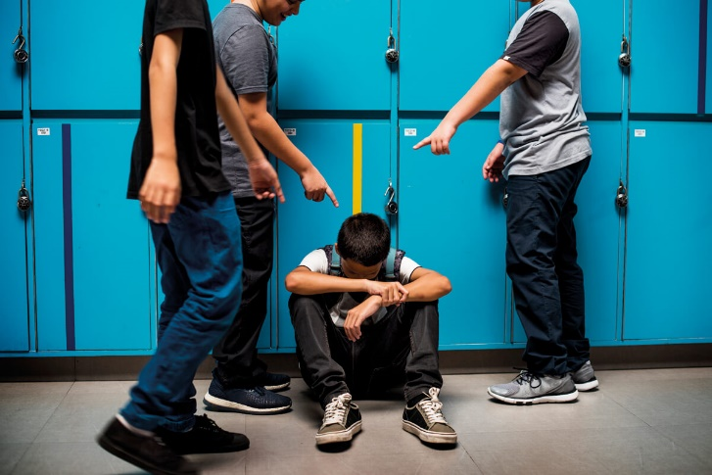

Мензелинск, 2021

ТРАВЛЯ/БУЛЛИНГ (ОТ АНГЛ. BULLYING) — это особый вид насилия, проявляющийся в виде агрессивного преследования одного из членов коллектива со стороны остальных членов коллектива (или его части), отличающийся систематичностью и регулярностью.
Выделяют следующие виды буллинга: ПРЯМОЙ и КОСВЕННЫЙ.
ПРЯМОЙ буллинг может проявляться в виде:
1) ФИЗИЧЕСКОЙ АГРЕССИИ 2) ВЕРБАЛЬНОГО (СЛОВЕСНОГО) БУЛЛИНГА издевательства или запугивания с помощью жестоких слов
3) СОЦИАЛЬНОГО БУЛЛИНГА/ИЗОЛЯЦИИ
Гораздо сложнее выявить проявление КОСВЕННОГО буллинга, который включает в себя такое поведение, как распространение слухов и ложной информации о жертве.
Новый вид буллинга с использованием современных технологий общения — КИБЕРБУЛЛИНГ — совокупность агрессивных действий в адрес конкретного человека через унижение с помощью мобильных телефонов, сети Интернет.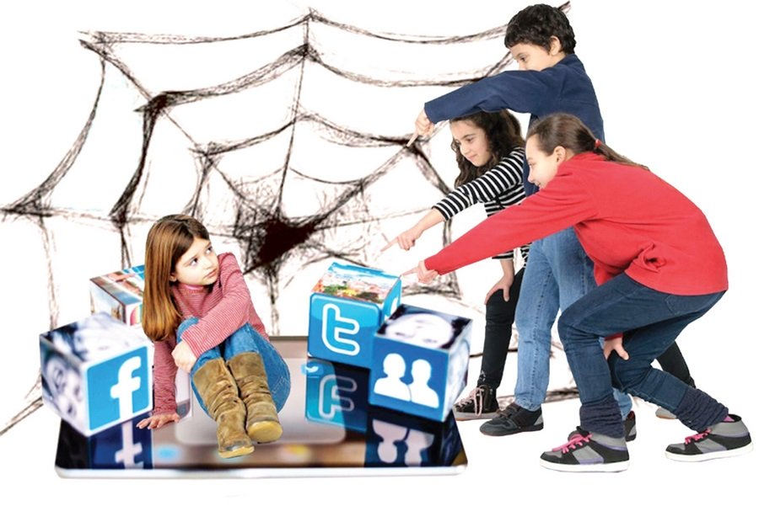
ПРИЗНАКИ ТОГО, ЧТО ВАШ РЕБЁНОК ЯВЛЯЕТСЯ ЖЕРТВОЙ ТРАВЛИ
∙ Ребенок теряет интерес к учебе, ищет причины не ходить в образовательное учреждение
• Изменения в настроении и поведении
• Часто болеет и жалуется на боли
• Частые нарушения сна и ночные кошмары
• У ребенка есть следы насилия
• У ребенка наблюдается повышенная раздражительность и утомляемость
• Появляются запросы на дополнительные деньги
• Отдает предпочтение взрослой компании
• Отказывается разговаривать на «неудобные темы»
ЧТО ДЕЛАТЬ, ЕСЛИ ВЫ УЗНАЛИ, ЧТО ВАШ РЕБЕНОК ПОДВЕРГАЕТСЯ ТРАВЛЕ?
1. НЕ ЗАБЫВАЙТЕ, ЧТО НИЧТО НЕ ОПРАВДЫВАЕТ ИЗДЕВАТЕЛЬСТВА!.
2. РЕБЕНОК, СТАВШИЙ ЖЕРТВОЙ ИЗДЕВАТЕЛЬСТВ, МОЖЕТ БЫТЬ НЕ ГОТОВ ОБСУЖДАТЬ ЭТО
3. НЕ ПЫТАЙТЕСЬ СДЕЛАТЬ СОБЫТИЯ МЕНЕЕ ЗНАЧИМЫМИ ИЛИ ИСПОЛЬЗОВАТЬ ИРОНИЮ; НЕ ПРЕДЛАГАЙТЕ БЫСТРЫЕ РЕШЕНИЯ И НЕ ОБВИНЯЙТЕ НИКОГО
4. ТОЛЬКО САМ РЕБЕНОК МОЖЕТ ОЦЕНИТЬ, ЧУВСТВУЕТ ЛИ ОН СЕБЯ ХОРОШО И БЕЗОПАСНО ИЛИ ЧУВСТВУЕТ УГРОЗУ ОТ ЧЬЕГО-ТО ПОВЕДЕНИЯ.
5. НЕ ТОЛЬКО ШКОЛА И УЧИТЕЛЯ НЕСУТ ОТВЕТСТВЕННОСТЬ ЗА СЛУЧАИ ИЗДЕВАТЕЛЬСТВ
6. ПОЙМИТЕ СТРАХ ВАШЕГО РЕБЕНКА ПЕРЕД ИЗДЕВАТЕЛЬСТВАМИ
7. КАЖДЫЙ ЧЕЛОВЕК ИМЕЕТ ПРАВО И ОБЯЗАН НЕМЕДЛЕННО ПРЕКРАТИТЬ ТРАВЛЮ
8. РАССМОТРИТЕ ВОЗМОЖНОСТЬ ТОГО, ЧТО ВАШ РЕБЕНОК НЕ СКАЗАЛ УЧИТЕЛЮ О ТОМ, ЧТО ЕГО ТРАВЯТ, ЧТО ОН НЕ МОЖЕТ РАССКАЗАТЬ ВАМ ВСЕ ИЛИ ЧТО ОН МОЖЕТ ИСКАЗИТЬ НЕКОТОРЫЕ ДЕТАЛИ
9. КАК РОДИТЕЛЬ, ВЫ НЕ МОЖЕТЕ ТРЕБОВАТЬ, ЧТОБЫ ВАШ РЕБЕНОК БЫЛ ПОПУЛЯРЕН В СВОЕМ КЛАССЕ, НО ВЫ ИМЕЕТЕ ПРАВО ПРЕДПОЛАГАТЬ, ЧТО, КОГДА ВАШ РЕБЕНОК ОТНОСИТСЯ К ДРУГИМ С УВАЖЕНИЕМ, К НЕМУ ОТНОСЯТСЯ С УВАЖЕНИЕМ В ОТВЕТ
ЧТО ВЫ ДОЛЖНЫ СДЕЛАТЬ?
1. СОХРАНЯЙТЕ СПОКОЙСТВИЕ И ПОДУМАЙТЕ, КАК БЫ ВЫ МОГЛИ ОБСУДИТЬ ЭТОТ ВОПРОС С РЕБЕНКОМ
2. ПОГОВОРИТЕ С РЕБЕНКОМ И РАССКАЖИТЕ ЕМУ, ЧТО ВЫ ЗАМЕТИЛИ, ЧТО У НЕГО ПРОБЛЕМЫ.
3. ПООБЕЩАЙТЕ СВОЕМУ РЕБЕНКУ, ЧТО ВЫ НЕ БУДЕТЕ СЕРДИТЬСЯ НА НЕГО, ЕСЛИ ОН РАССКАЖЕТ ВАМ ВСЕ
4. ОБСУДИТЕ СЛЕДУЮЩИЕ ШАГИ, КОТОРЫЕ НЕОБХОДИМО ПРЕДПРИНЯТЬ, ЧТОБЫ ОСТАНОВИТЬ ТРАВЛЮ
5. СВЯЖИТЕСЬ С ОРАЗОВАТЕЛЬНЫМ УЧРЕЖДЕНИЕМ И СПРОСИТЕ, ЧТО ВЫ МОГЛИ БЫ СДЕЛАТЬ ВМЕСТЕ, ЧТОБЫ ОСТАНОВИТЬ БУЛЛИНГ
6. ОЦЕНИТЕ СВОИ ЗНАНИЯ И НАВЫКИ, ЧТОБЫ СПРАВИТЬСЯ С СИТУАЦИЕЙ

ЕСЛИ ВЫ УЗНАЕТЕ, ЧТО ВАШ РЕБЕНОК — ЗАЧИНЩИК ТРАВЛИ
1. АГРЕССОР НЕ ПЛОХОЙ РЕБЕНОК, И ВЫ НЕ ПЛОХОЙ РОДИТЕЛЬ
2. ЧТОБЫ ИЗМЕНИТЬ ПОВЕДЕНИЕ АГРЕССОРА, ОН ДОЛЖЕН ЧЕТКО ПОНЯТЬ, ЧТО ТАКОЕ ПОВЕДЕНИЕ НЕПРИЕМЛЕМО
3. ИЗДЕВАТЕЛЬСТВА НЕ ЯВЛЯЮТСЯ ЕСТЕСТВЕННОЙ ЧАСТЬЮ ВЗРОСЛЕНИЯ
4. АГРЕССОРОМ ЧАСТО ДВИЖЕТ ОПАСЕНИЕ, ЧТО ЕГО ПОЛОЖЕНИЕ В КЛАССЕ ИЛИ ГРУППЕ НЕ ЯВЛЯЕТСЯ СТАБИЛЬНЫМ
5. ПОВЕДЕНИЕ АГРЕССОРА НЕ ИЗМЕНИТСЯ, ПОКА ЕГО ПОДДЕРЖИВАЮТ СВИДЕТЕЛИ ИЛИ ЛЮДИ, ЧЬЕ МНЕНИЕ ВАЖНО ДЛЯ НЕГО
6. ОСУЖДЕНИЕ ВСЕХ ВИДОВ НАСИЛИЯ И УНИЖАЮЩЕГО ПОВЕДЕНИЯ ИМЕЕТ ВАЖНЕЙШЕЕ ЗНАЧЕНИЕ
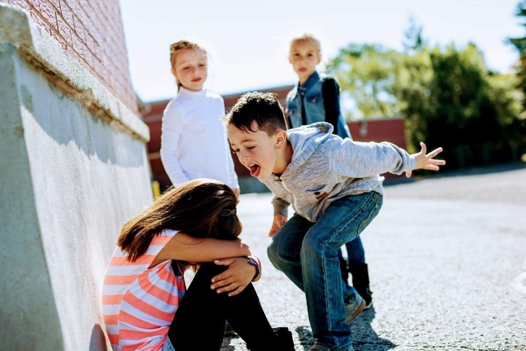

ЧТО ВЫ ДОЛЖНЫ СДЕЛАТЬ?
1. СОХРАНЯЙТЕ СПОКОЙСТВИЕ И ПОДУМАЙТЕ О ТОМ, КАК ВЫ МОГЛИ БЫ ОБСУДИТЬ ЭТОТ ВОПРОС СО СВОИМ РЕБЕНКОМ
2. ОЦЕНИТЕ СВОИ ЗНАНИЯ И НАВЫКИ.
3. ПОГОВОРИТЕ С РЕБЕНКОМ И ВЫСЛУШАЙТЕ ЕГО; ОБСУДИТЕ ЭТОТ ВОПРОС ВМЕСТЕ И НА РАВНЫХ
4. ЗАДУМАЙТЕСЬ О ТОМ, ИМЕЕТ ЛИ ВАШ РЕБЕНОК ДОСТАТОЧНО ВОЗМОЖНОСТЕЙ, ЧТОБЫ УДОВЛЕТВОРИТЬ ПОТРЕБНОСТЬ В ДОСТИЖЕНИИ И ПРИЗНАНИИ (ХОББИ, СПОРТ И Т. Д.)
5. ПРИ НЕОБХОДИМОСТИ ОБРАТИТЕСЬ К ПСИХОЛОГУ.

